FORMULÁRIO DE DECLARAÇÃO DE REGISTRO DE DESENHO INDUSTRIAL

1. INFORMAÇÃO PESSOAL
Nome para contato:
Empresa:
Endereço:
Tel: e-mail:
RG: CPF Ou CNPJ:

2. NOME DO PRODUTO/EQUIPAMENTO:

3. CAMPO DE APLICAÇÃO:

4. Desenhos

Solicitamos que seja enviado, como anexo a este formulário, todos os desenhos pertinentes a este registro juntamente com suas respectivas legendas.

5. Envio do formulário por eProtocolo

O Formulário de Declaração de Invenção (FDI) deve ser usado por professores, funcionários e alunos da UEL e pelas empresas da INTUEL/AINTEC para declarar a criação de uma invenção e solicitar sua propriedade intelectual.
Após o preenchimento do FDI, protocole no Sistema eProtocolo endereçando-o para:
UEL/AINTEC - AGÊNCIA DE INOVAÇÃO TECNOLÓGICA
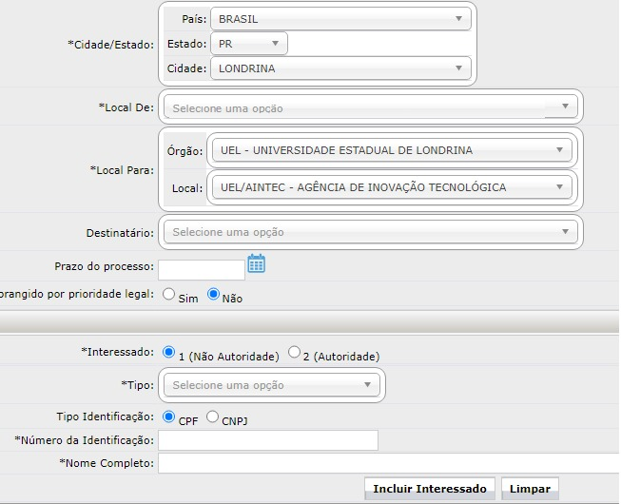

Preenchendo todos os dados solicitados no Formulário que pode ser acessado por meio da aba ‘Protocolo Geral > Protocolar Solicitação’.
Com isto sua Declaração de Invenção fica oficialmente registrada e será enviada ao Escritório de Propriedade Intelectual (EPI) da Aintec para análise, parecer e outras providências.
Os inventores devem ler a resolução nº 68/2019 que regulamenta sobre a participação de docentes, servidores e alunos no resultado financeiro da exploração dos direitos de propriedade intelectual, no endereço https://sites.uel.br/aintec/politica-de-inovacao-da-uel/ .

Havendo dúvidas no preenchimento da FDI contate o EPI da Aintec pelo e-mail: aintecsec@uel.br

)

Declaro que as informações acima prestadas são verdadeiras e de minha inteira responsabilidade. Concordo que este é um pedido de proteção intelectual e industrial e isento a UEL, a AINTEC e todo seu pessoal de toda e qualquer responsabilidade, direta ou indireta, se a referida proteção não for concedida integral ou parcialmente pelo INPI ou por outro órgão a que for submetido.

SOLICITANTE

Nome:

CPF/CNPJ:

Londrina, de de 202_ .

